サイトブリッジ株式会社

2024年9月6日

「メンテナンス情報（システム管理者）」

マニュアル

Joruri CMS 2020

目次

[1]メンテナンス情報 1

1-1メンテナンス情報へのアクセス 1

1-2作成 2

1-3編集・削除 4

1-4非公開 5

[1]メンテナンス情報

はじめに、本マニュアルはシステム管理者が対象となります。

メンテナンスでは、ログイン直後の管理画面にメンテナンス情報を表示できます。

CMS 上で稼働している全サイトに表示されます。

タイトルリンクをクリックすると、本文が展開されます。

1-1メンテナンス情報へのアクセス

管理画面の上部メニュー「システム」をクリックします。

メンテナンス情報一覧が表示されます。

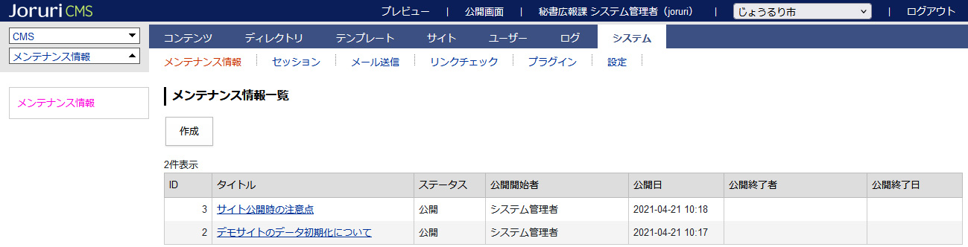

1-2作成

1. ［作成］をクリックします。



1. 作成画面が表示されます。タイトル、本文を入力後［登録］をクリックします。

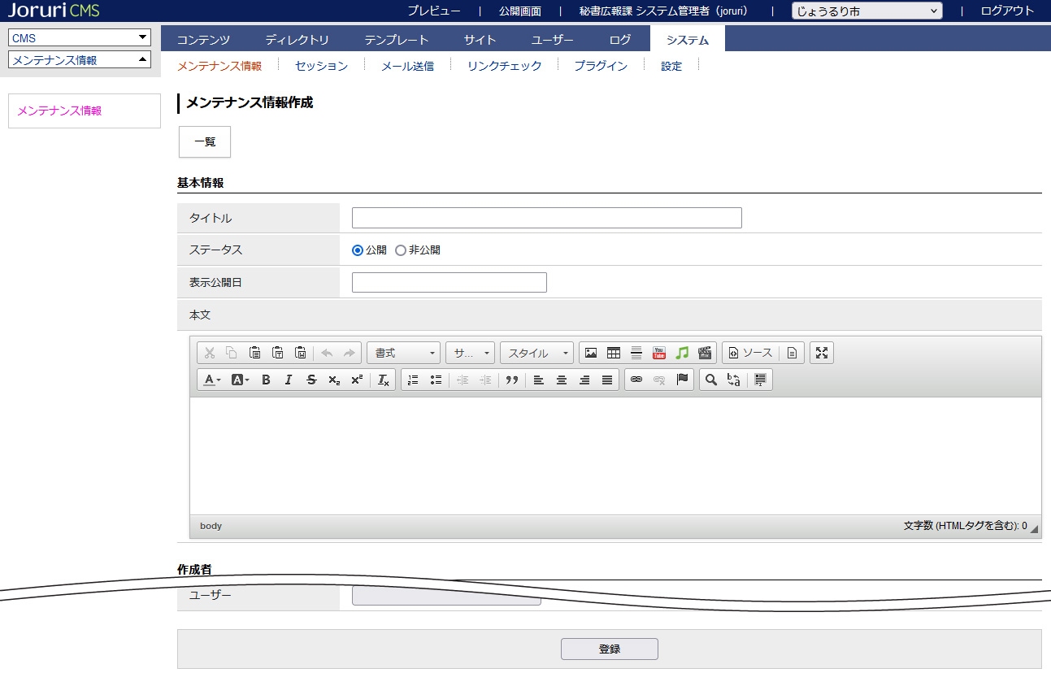

[4]

[3]

[2]

[1]

|  |  |
| --- | --- |
| [1]タイトル | 管理画面に表示されるタイトルリンク部分になります。 |
| [2]ステータス | 「公開」「非公開」を選択します。「非公開」の場合、管理画面に表示されません。 |
| [3]表示公開日 | 管理画面に表示される日時を選択します。未入力の場合エラーが表示されます。 |
| [4]本文 | タイトルリンクをクリックすると展開される本文にあたります。 |

1. 登録処理が完了しました。

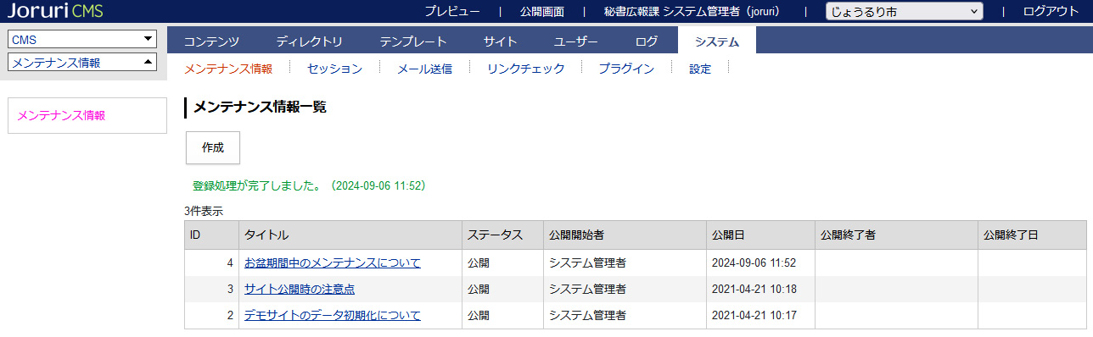

1. 登録が完了すると、ログイン直後の画面にメンテナンス情報として表示されます。

公開予約日時の機能はありません。

[3]

[4]

[1]

1-3編集・削除

1. タイトルリンクをクリックします。



1. 詳細画面が表示されます。

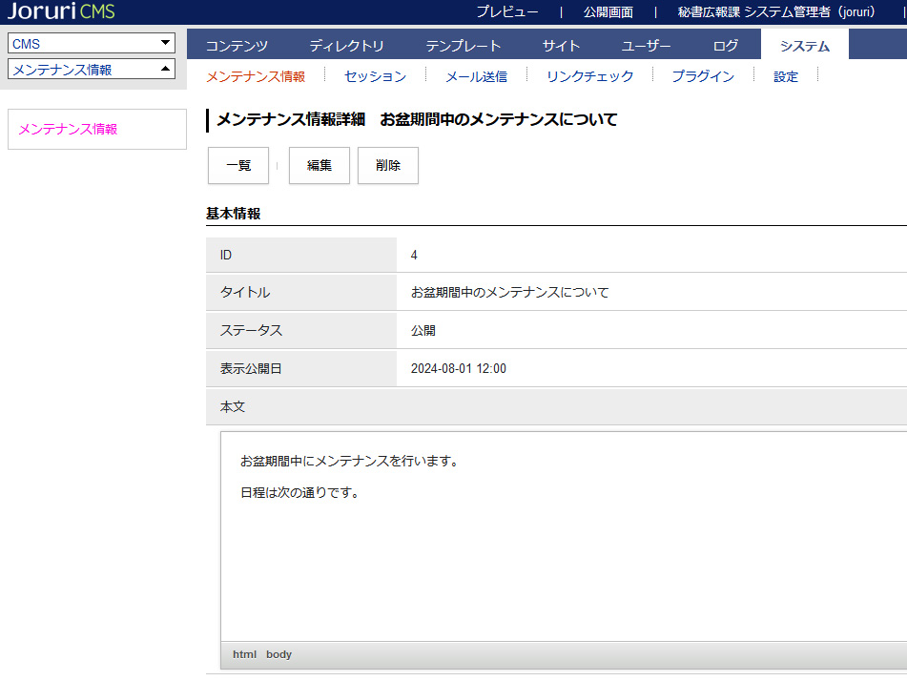

[2]

[1]

|  |  |
| --- | --- |
| [1]編集 | 編集画面が表示されます。 |
| [2]削除 | メンテナンス情報が削除されます。一度削除すると復元することはできません。 |

1-4非公開

1. 編集画面が表示します。ステータスを「非公開」に変更し、［登録］をクリックします。

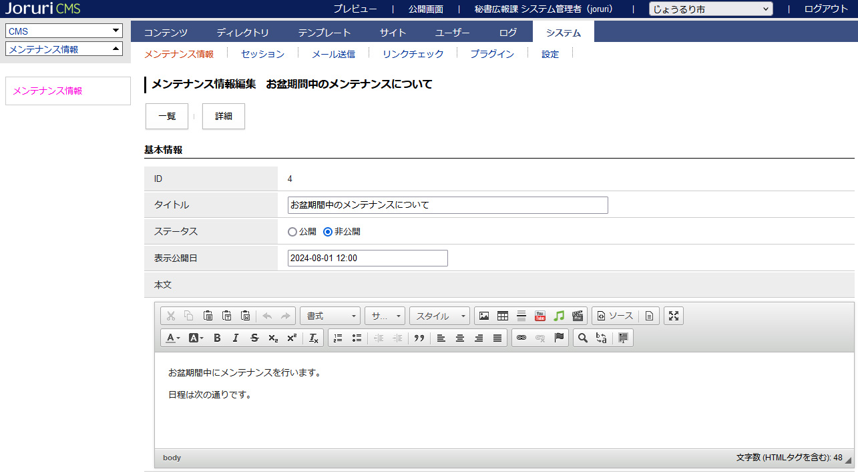

1. 更新処理が完了しました。「公開終了者」「公開終了日」が表示されます。

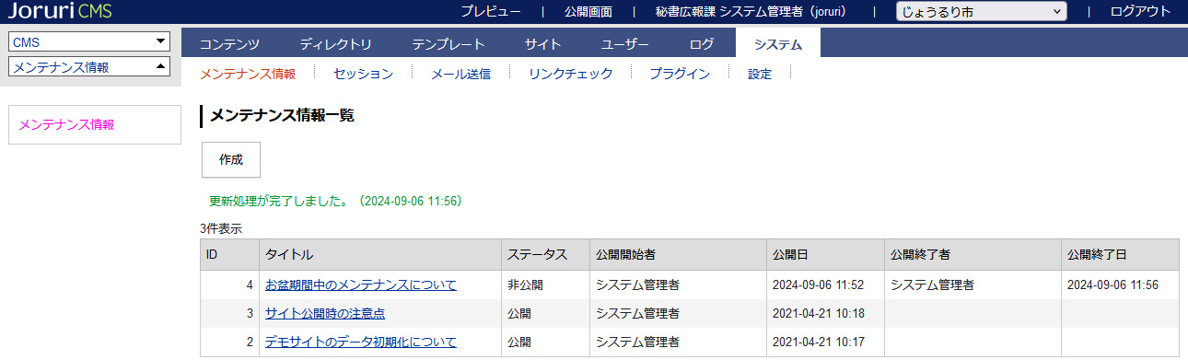

1. 管理画面トップページのメンテナンス情報から記事が非公開となりました。

